**別紙　「＠JP Café spaceB」の概要**

【出店条件】

|  |  |  |
| --- | --- | --- |
| 面積 | 利用時間 | 利用料金（税別） |
| 59.4㎡ | 午前11時から午後８時 | 150,000円/日 |

※利用料金に加え、１催事につき別途120,000円(税別)の利用諸経費(立会管理費等)が必要となる。

※なお、利用料金については、本県からの申請によって行政割引が適用された場合には、50％の割引となる。

【外観】



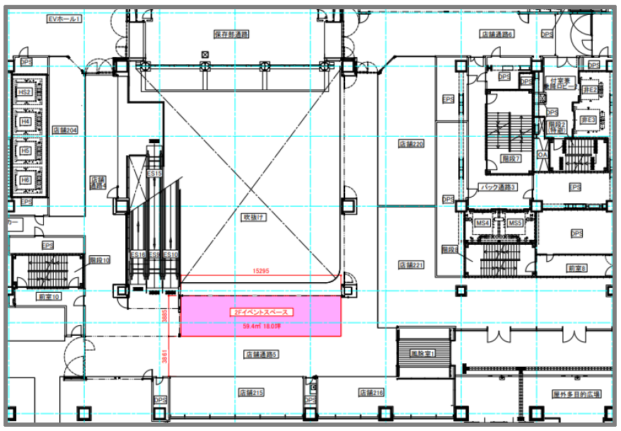【区画平面図】